Promocje na lodówki, uwaga!
I to nie byle jakie te lodówki. Zresztą, lodówka w ogóle jest czymś, co niemały wpływ miało na świat - jeśli o tym pomyśleć. Możliwość przechowywania jedzenia dłużej, brak konieczności ciągłego go poszukiwania.

To, o czym wspomnieliśmy wyżej, w gruncie rzeczy prawdziwa rewolucja - ale zdarzyła się dawno temu, więc nie robi już takiego wrażenia. Nie kiedy stała się częścią codzienności.
Promocje lodówki mają... cały czas!
Dzisiaj interesują większość osób raczej promocje na lodówki - czyli to, jak dostać lodówkę w atrakcyjnej cenie. Na to jest pewna metoda.To porównywarka cenowa. Zapraszamy do naszej.

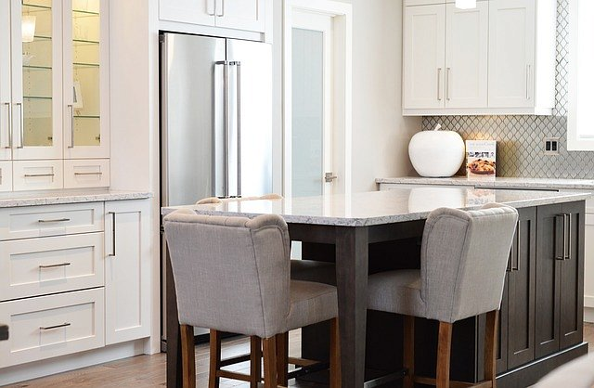
Dobra porównywarka bierze pod uwagę obecny stan rynku i cechy produktów, które obecnie są w ofercie. W przypadku promocji na lodówki można zauważyć, że te uległy wielkiemu rozmnożeniu. Otóż teraz możliwe jest znalezienie lodówki z różnymi funkcjami.
Dla kogo jaka chłodziarka
Pierwsza rzecz, na którą warto zwrócić uwagę, to klasa energetyczna. Innymi słowy, to jak bardzo przyjazna dla środowiska oraz naszego domowego budżetu będzie lodówka.

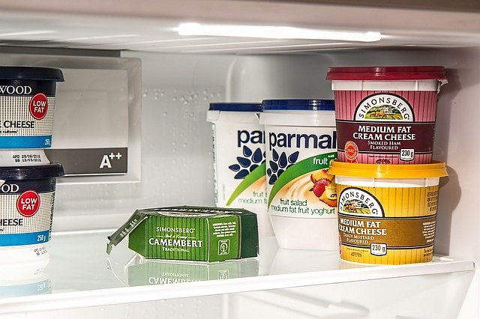
To może nawet jest jednak druga rzecz, bo pierwsza to ta, jak duża lodówka w ogóle jest nam potrzebna. Do mieszkania singla potrzebna jest inna, niż do domu, w którym mieszka wieloosobowa rodzina.

